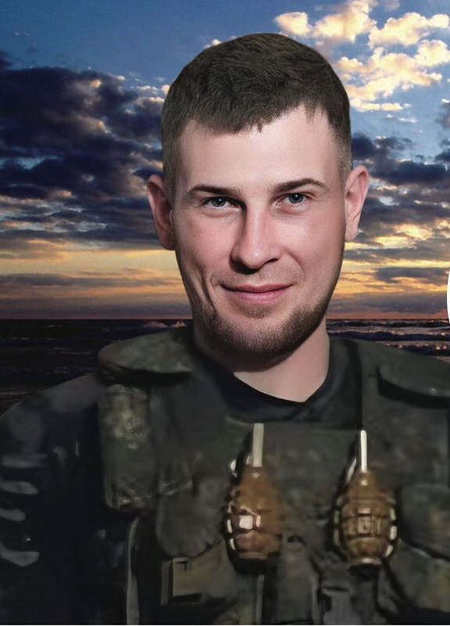

**САМЫЛКИН ЕВГЕНИЙ АЛЕКСАНДРОВИЧ**

Самылкин Евгений Александрович родился 29 июля 1991 года в городе Петровске. Учился в школе №8 (ранее №6) города Петровска.

В 2022 году он подписал контракт на прохождение воинской службы в зоне проведения специальной военной операции, а 22 марта 2023 года погиб во время боёв за город Артёмовск.